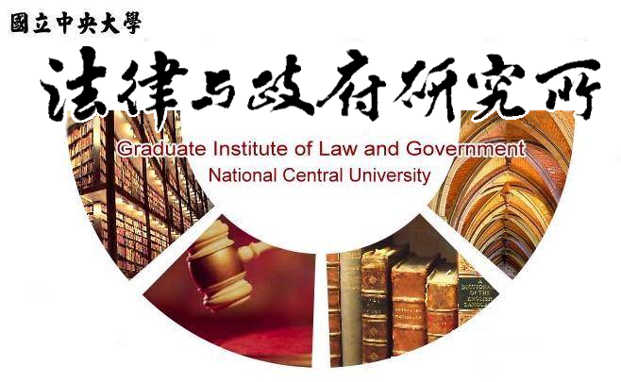

主旨
為辦理本所陳綵棋同學學位考試事宜

說明
1.研 究 生：陳綵棋。
2.指導教授：張桐銳副教授。
3.論文題目：公務人員考試錄取人員身分定位及權益之研究。
4.口試委員：鍾國允教授、劉如慧副教授、張桐銳副教授。
5.時 間：106年06月20日(星期二)下午13:45。
6.地 點：中央大學客家大樓 4樓 418室。

法律與政府研究所
106年06月01日

